****编号：

软件项目开发

UML建模

题 目：**基于JAVAWEB的旅游网站**

学 院： 计算机与信息安全学院

专 业： 计算机科学与技术

学号姓名： 1800301037禤成伟（组长）

1800300632彭智伟

1800300634容和彬

1700300313蒋光枭

1700300316李晓帆

指导教师： 朱细平

完成人签名：

2020年11月25日

UML建模

# 用例图：

用例图是指由参与者（Actor）、[用例](https://baike.baidu.com/item/%E7%94%A8%E4%BE%8B/163511)（Use Case），边界以及它们之间的关系构成的用于描述系统功能的视图。用例图（User Case）是外部用户（被称为参与者）所能观察到的系统功能的模型图。用例图是系统的蓝图。用例图呈现了一些参与者，一些用例，以及它们之间的关系，主要用于对系统、子系统或类的功能行为进行[建模](https://baike.baidu.com/item/%E5%BB%BA%E6%A8%A1/814831)。

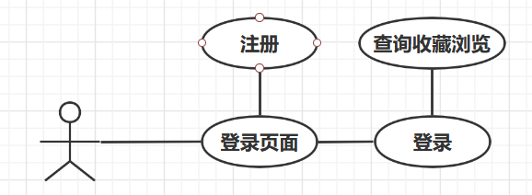

图1用例图

# 类图：

类图(Class diagram)是显示了模型的静态结构，特别是模型中存在的类、类的内部结构以及它们与其他类的关系等。类图不显示暂时性的信息。类图是面向对象建模的主要组成部分。它既用于应用程序的系统分类的一般概念建模，也用于详细建模，将模型转换成编程代码。

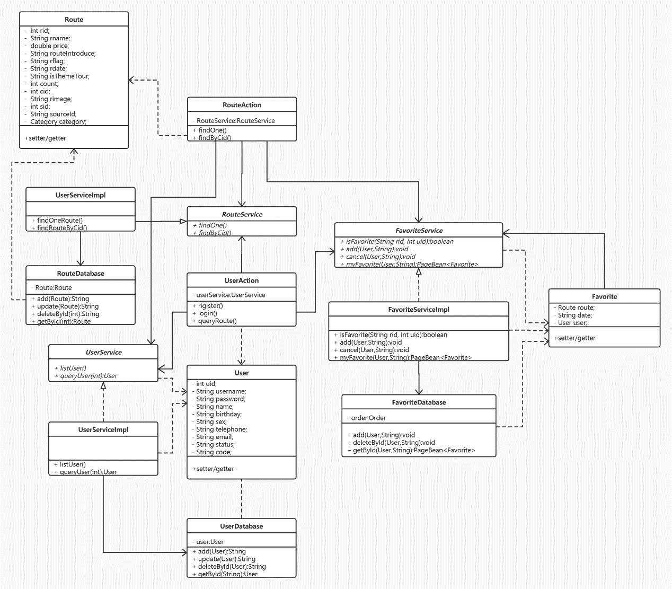

图2类图

# 活动图：

活动图是阐明了业务[用例](https://baike.baidu.com/item/%E7%94%A8%E4%BE%8B/163511)实现的工作流程。业务工作流程说明了业务为向所服务的业务主角提供其所需的价值而必须完成的工作。业务用例由一系列活动组成，它们共同为业务主角生成某些工件。工作[流程](https://baike.baidu.com/item/%E6%B5%81%E7%A8%8B/31013)通常包括一个基本工作流程和一个或多个备选工作流程。工作流程的结构使用活动图来进行说明。

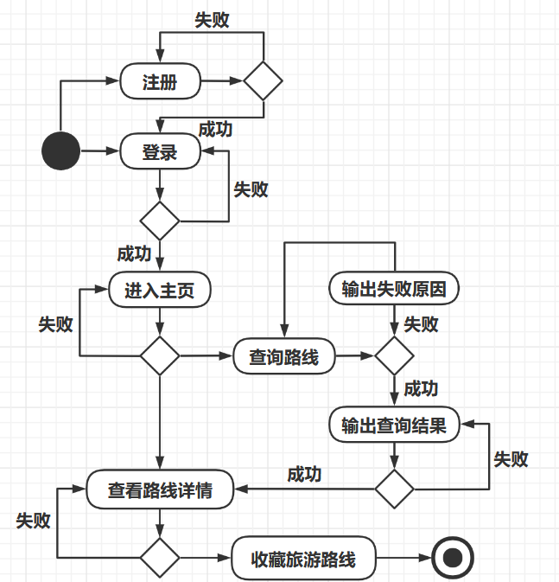

图2用例图

# 状态图：

状态图是描述一个实体基于事件反应的动态行为，显示了该实体如何根据当前所处的状态对不同的事件做出反应。通常我们创建一个UML状态图是为了以下的研究目的：研究类、角色、子系统、或组件的复杂行为。

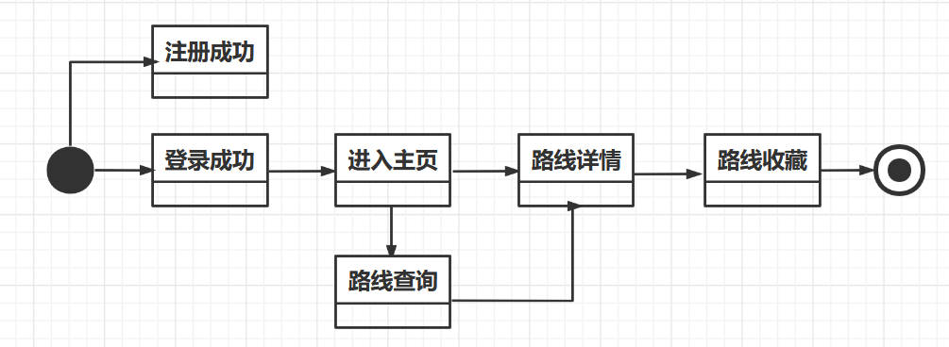

图3用例图

# 时序图：

时序图，又名序列图、循序图，是一种UML交互图。它通过描述对象之间发送消息的时间顺序显示多个对象之间的动态协作。它可以表示[用例](https://baike.baidu.com/item/%E7%94%A8%E4%BE%8B/163511)的行为顺序，当执行一个用例行为时，其中的每条消息对应一个类操作或[状态机](https://baike.baidu.com/item/%E7%8A%B6%E6%80%81%E6%9C%BA/6548513)中引起转换的触发事件。

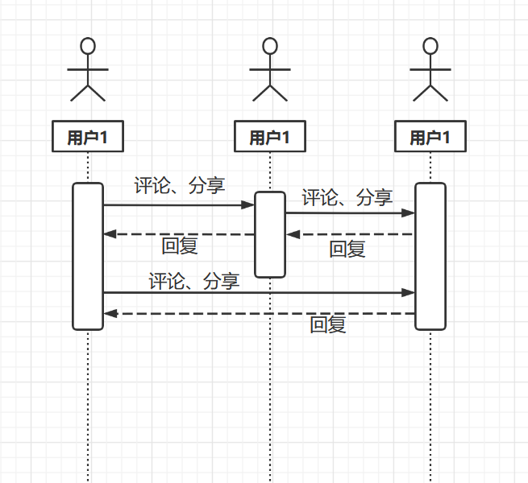

图4用例图